温馨提示：
此套题为Word版，请按住Ctrl,滑动鼠标滚轴，调节合适的观看比例，答案解析附后。关闭Word文档返回原板块。
课堂10分钟达标练
1.△ABC所在的平面为α,直线l⊥AB,l⊥AC,直线m⊥BC,m⊥AC,则不重合的直线l,m的位置关系是 ( )
A.相交 B.异面 C.平行 D.不确定
【解析】选C.因为l⊥AB,l⊥AC,所以l⊥α,同理m⊥α,所以l∥m.
2.如果直线l与平面α的一条垂线垂直,那么直线l与平面α的位置关系是
( )
A.l⊂α B.l⊥α C.l∥α D.l⊂α或l∥α
【解析】选D.若l⊥α,则l与平面的垂线平行,不与平面的垂线垂直,故l⊂α或l∥α.
3.已知ABCD为矩形,PA⊥平面ABCD,下列判断中正确的是 ( )
A.AB⊥PC B.AC⊥平面PBD
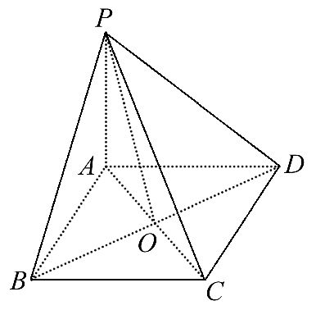
C.BC⊥平面PAB D.平面PBC⊥平面PDC
【解析】选C.由题意画出几何体的图形,如图,显然AB⊥PC不正确;AC不垂直PO,所以AC⊥平面PBD不正确;BC⊥AB,PA⊥平面ABCD,PA⊥BC,所以BC⊥平面PAB,正确.
4.如图所示,AF⊥平面ABCD,DE⊥平面ABCD,且AF=DE,AD=6,则EF=________.
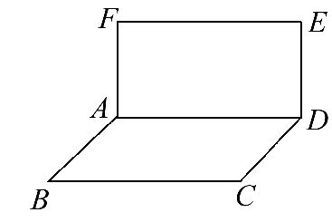
【解析】因为AF,DE垂直于同一平面ABCD,
所以AF∥DE,又因为AF=DE,
所以四边形ADEF为平行四边形,所以EF=AD=6.
答案:6
5.三棱锥P-ABC的三个侧面两两互相垂直,求证:顶点P在底面的射影O是底面三角形ABC的垂心.
【证明】如图,由三个侧面两两互相垂直易知AP⊥平面PBC,从而AP⊥BC.
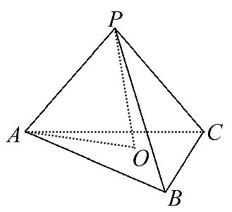
又PO⊥底面ABC,所以PO⊥BC,
因为PO与AP相交于P点,
所以BC⊥平面PAO,即BC⊥AO.
同理可知CO⊥AB,BO⊥AC.
所以O点是三角形ABC的垂心.
关闭Word文档返回原板块

